Contrôle en cours de formation | Évaluation de  Sciences Physiques et Chimiques | Séquence | Durée :
Contrôle en cours de formation | Évaluation de  Sciences Physiques et Chimiques | 1 / 2 | 30 min

Etablissement : ........................................................... Date de l’évaluation ...... / ...... / ......
NOM et Prénom .......................................................................................... Classe : 2nde.........
HS2 - Les liquides d’usage courant : que contiennent-ils et quels risques peuvent-ils présenter ?

Présentation de la situation

Christiane est atteinte d’ostéoporose (os fragilisés). Son médecin lui a conseillé une alimentation riche en calcium (Ca) et pas trop acide.  Aujourd’hui, elle ne souhaite plus acheter d’eau en bouteille pour des raisons pratiques mais ne veut pas renoncer à la qualité gustative. Trouvant l’eau du robinet trop chlorée, elle s’intéresse aux carafes filtrantes BRITA et trouve des informations données ci-dessous. |  | 
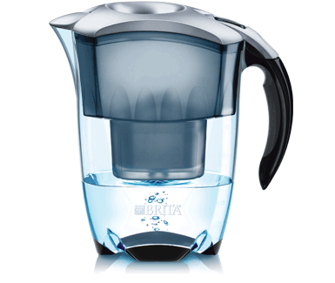 | Informations techniques  Les cartouches de la carafe filtrante contiennent du charbon actif et une résine échangeuse d'ions.  Le charbon absorbe le chlore, les pesticides et les impuretés organiques, améliore le goût, élimine les odeurs et évite la formation d'écume à la surface de l'eau. Le charbon contient également un agent combattant les bactéries et prévenant la croissance des bactéries.  La résine échangeuse d’ions n’agit que sur les cations, elle remplace les ions chargés positivement (exemple: Mg²⁺, Ca²⁺, Pb²⁺, Cu²⁺, etc.) par des ions d'hydrogènes chargés positivement (H⁺).

Problématique
L’utilisation de la carafe filtrante est-elle compatible avec la maladie de Christiane ?
Travail à réaliser

Lire attentivement la présentation de la situation et la problématique.

Partie A Compréhension et analyse de la situation
A.1 A partir des informations techniques concernant la carafe filtrante, indiquer les principaux effets de la filtration.

A.2 Ces informations doivent-elles inquiéter Christiane ? Pour quelles raisons ?

Afin de répondre clairement à la problématique, nous allons vérifier, dans les parties suivantes, l’efficacité des cartouches filtrantes

Partie B Expérimentation – Identification des ions
B.1 A l’aide du tableau fourni en fin de sujet et en utilisant une partie du matériel présent sur la paillasse, écrire et schématiser un protocole expérimental permettant la mise en évidence des ions calcium avant et après filtration de l’eau du robinet avec la carafe filtrante.

Protocole ou schéma | Liste de matériel

B.2 A partir des indications présentes sur les étiquettes des produits à votre disposition, noter et mettre en œuvre les précautions à prendre afin de réaliser les manipulations en toute sécurité.

Préparer le matériel et le poste de travail afin de réaliser l’identification des ions calcium.

Appel N°1
Présenter et justifier oralement les réponses aux questions A.1, A.2, B.1 et B.2.
Réaliser devant le professeur l’identification des ions calcium.

B.3 Reporter, dans le tableau ci-dessous, les résultats obtenus.
 | Réactif utilisé | Observation | Conclusion
Eau de robinet
Eau de robinet filtrée

Partie C Expérimentation – pH de l’eau
C.1 Selon les informations techniques, la filtration a-t-elle une influence sur le pH de l’eau ? Justifier la réponse.

C.2 Comment peut-on le vérifier expérimentalement ?

Appel N°2
Justifier oralement la réponse à la question C.1 et proposer une méthode expérimentale pour la vérifier.

C.3 Réaliser l’expérience et reporter, dans le tableau ci-dessous, les résultats obtenus.
pH
Eau de robinet
Eau de robinet filtrée

Partie D Exploitation - Conclusion
D.1 L’utilisation de la carafe filtrante est-elle compatible avec la maladie de Christiane ?

D.2 Justifier la réponse à partir des résultats expérimentaux.

Tableau d’identification de quelques ions

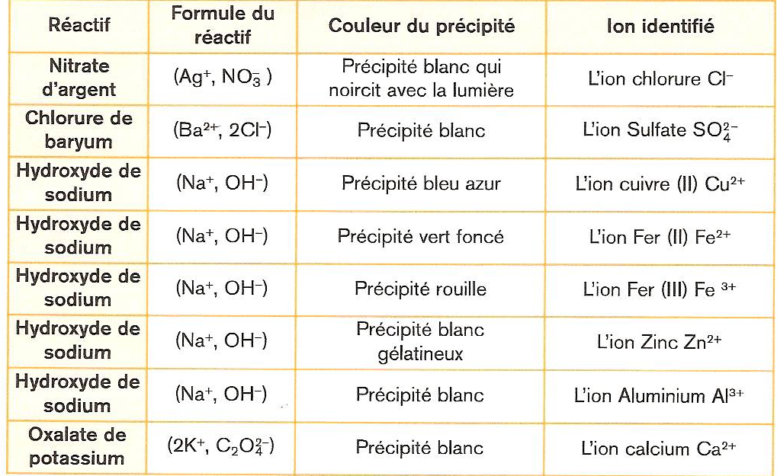

Sujet HS2 - Les liquides d’usage courant : que contiennent-ils et quels risques présentent-ils ?

Etablissement : ........................................................... Date de l’évaluation ...... / ...... / ......
NOM et Prénom …………………................................................................. Classe : ...............

Grille d’évaluation

Capacités | - lire et exploiter les informations de l’étiquette d’un produit, identifier les dispositions à mettre en œuvre.  - réaliser une manipulation ou une expérience après avoir recensé les risques.  - identifier expérimentalement des ions en solution aqueuse  - reconnaître expérimentalement le caractère acide, basique ou neutre d’une solution.
Connaissances | - savoir que les pictogrammes et la lecture de l’étiquette d’un produit chimique renseignent sur les risques…  - savoir qu’une solution peut contenir des molécules, des ions.  - savoir que l’acidité d’une solution aqueuse est caractérisée par la concentration des ions H⁺.  - savoir qu’une solution acide a un pH<7 et qu’une solution basique a un pH>7.
Attitudes | - sens de l’observation  - respect des règles élémentaires de sécurité | - rigueur et précision  - esprit critique

 | Compétences | Aptitudes à vérifier | Questions | Appréciation du niveau d’acquisition
Activité expérimentale | S’approprier | - rechercher, extraire et organiser l’information utile,  - comprendre la problématique du travail à réaliser,  - montrer qu’il connaît le vocabulaire, les symboles, les grandeurs, les unités mises en œuvre. | A.1  B.1  B.2  C.1
Activité expérimentale | Analyser | - analyser la situation avant de réaliser une expérience,  - formuler une hypothèse,  - proposer une modélisation,  - choisir un protocole ou le matériel / dispositif expérimental. | A.2  B.1  B.2  C.1  C.2
Activité expérimentale | Réaliser | - organiser son poste de travail,  - mettre en œuvre un protocole expérimental,  - utiliser le matériel choisi ou mis à sa disposition,  - manipuler avec assurance dans le respect des règles élémentaires de sécurité. | B.2  C.1  C.3
Activité expérimentale | Valider | - exploiter et interpréter des observations, des mesures,  - vérifier les résultats obtenus,  - valider ou infirmer une information, une hypothèse, une propriété, une loi … | B.3  D.1  D.2
 |  |  |  | / 7
Compte Rendu écrit et oral | Communiquer | - rendre compte d’observations et des résultats des travaux réalisés,  - présenter, formuler une conclusion, expliquer, représenter, argumenter, commenter. | A.1 - A.2  B.1 - B.2  C.1 – C.2  D1 - D.2
 |  |  |  | / 3
 |  |  | TOTAL | / 10

Le professeur peut utiliser toute forme d’annotation lui permettant de noter l’activité expérimentale sur 7 points et la partie compte rendu sur 3 points.

